OBJECTIF

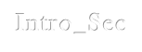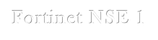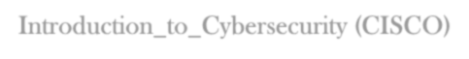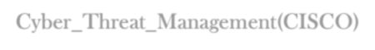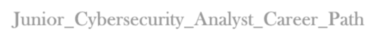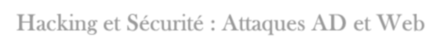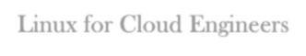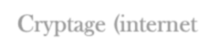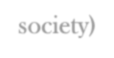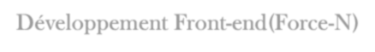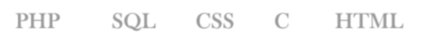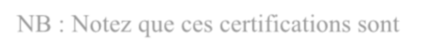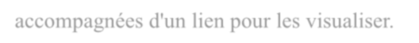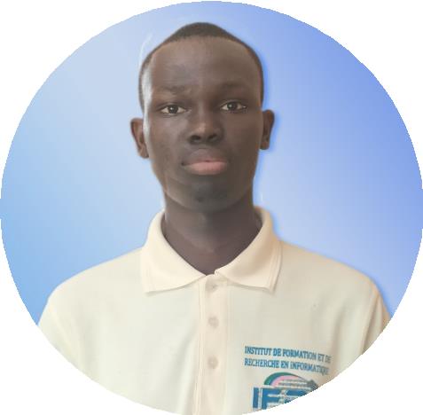

Biaou Satournin DIMON
+229 98237295 - 91787624
saturnindimon@gmail.com
Bénin – Abomey-Calavi

COMPETENCE
Analyste Cybersécurité
Maintenance & Administration Réseaux
CERTIFICATION
Network Analyse || Threat Hunting
Introduction to Dark Web Operations
DNS Fundamentals ICANN || RSS (Root Server System) of DNS ICANN
Owasp to 10 :2021 in python || Intro_Sec Incident Managment Response
Fortinet NSE 1 || NextGen@ICANN Introduction_to_Cybersecurity (CISCO) Cyber_Threat_Management(CISCO)
Junior_Cybersecurity_Analyst_Career_Path Hacking et Sécurité : Attaques AD et Web
Linux for Cloud Engineers || Cryptage (internet
society)
Développement Front-end(Force-N)
PHP SQL CSS C HTML

NB : Notez que ces certifications sont
accompagnées d'un lien pour les visualiser.

LANGUES

Parlée Français : Courant
Anglais : Intermédiaire Nago : Langue Maternel Yoruba : Bon
Fon : Amateur

Ecrites Français & Anglais
Mettre mon expérience en technologies, mes compétences techniques pratiques et mes qualités humaines aux services de l’entreprise pour participer significativement à son dynamisme et à sa perspective dans un contexte mondiale concurrentiel.

EXPERIENCE
Stage en remote à Topperworld en Développement Web pendant la période de 01 Février au 01 Mars 2024.
Stage à CyberSpector pendant la période du 21 Août au 22 Septembre 2023
Stage dans l’entreprise MIKEN TECHNOLOGIE pendant la période de 07 Décembre 2020 à 06 janvier 2021.
Stage au Port Autonome de Cotonou (PAC) en Installation et Maintenance en informatique du 17 juin au 23 Août 2019 dans la Direction des Systèmes d’Information du PAC.

ETUDES
I. Etude Supérieurs
2023-2024 : 3^{ième} Année en Sécurité Informatique à L’Institut de formation et de Recherche en informatique (IFRI)
2022-2023 : 2^{ième} Année en Sécurité Informatique à L’Institut de Formation et de Recherche en Informatique (IFRI)
2021-2022 : 1ère Année en Sécurité Informatique à L’Institut de Formation et de Recherche en Informatique (IFRI)
- Etude Secondaires
2018-2021 : Lycée Technique de Natitingou (LT N’GOU)
2014-2018 : Collège d’enseignement Général de Bantè.
- Etude Primaires
2007-2013 : Ecole Primaire Publique ELEBADE de Bantè

DIPLOMES OBTENUS
2021 : Diplôme de Technicien en Informatique (DTI) 2018 : Brevet d’Etude du Premier Cycle (BEPC) 2013 : Certificat d’Etude Primaire (CEP)

ATTESTATION DE PARTICIPATION - BENEVOLAT
Hackerlab | ANSI | 2023 NextGen@ICANN 80 | 2024 Club Hacking | IFRI bjwhitehats | Membre de l’association Internet Society | Membre Promotion de la Securité

PERSONNES RESSOURCES
Ing. ALASSANE Malick : Analyse en Cybersécurité
Email : malick@cyberspector.com | Tel : +229 66916992
Ing. MOUSSOUGAN fawaz : Analyste Cybersécurité | Consultant Cyber Email : moussouganfawaz@gmail.com | Tel : +229 66991491

